Отчёт о тестировании

Тестировщик: Щукин М. С.

Результаты тестирования представлены в таблице 1 и показаны на рисунках 1-2.

Таблица 1 – Результаты тестирования

|  |  |
| --- | --- |
| Название теста | Пройден / Не пройден |
| CreateCarControlTest | Пройден |
| SortCarControlTest | Пройден |
| SaveCarControlTest | Пройден |
| Тестовый пример 4 | Пройден |

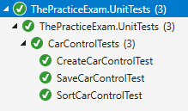

Рисунок 1 – Результат позитивного тестирования

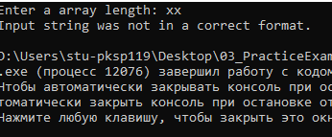

Рисунок 2 – Результат негативного тестирования